Parametry przedmiotu zamówienia
Przedmiot zamówienia | Opis, wymiary | Ilość sztuk/j.m.
Ławka do siedzenia  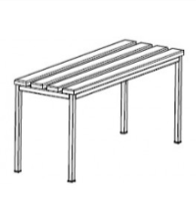  Zdjęcie poglądowe | - Rama i nogi z metalowych profili zamkniętych.  - Plastikowe regulowane ślizgacze do ochrony pokryć podłogowych .  - Siedzenie - listwy drewniane lakierowane lakierem bezbarwnym.  - Kolor ramy: RAL 7035.  - Wymiary w cm: 1500 x 350 - 400 x 400-410 | 4 sztuki
Wymagane dokumenty
Karta katalogowa format (min A-4) zawierająca: 1) zdjęcie/wizualizacja, 2) model, nazwę, 3) producenta, 4) podstawowe parametry - wyszczególnione w opisie przedmiotu zamówienia.

Karta Nr 8

